Учреждение образования

«Мозырский государственный политехнический колледж»

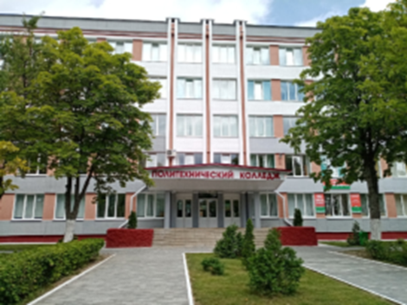предлагает обучение

в заочной форме

по следующим специальностям:

Сайт: www.mgpkmozyr.by

|  |  |
| --- | --- |
| Строительство зданий и сооружений  *На основе общего среднего образования 3г. 4м.* | Техник-строитель |
| Бухгалтерский учёт, анализ и контроль  *На основе общего среднего образования 2г. 8м.* | Бухгалтер |
| Монтаж и эксплуатация электрооборудования  *На основе общего среднего образования 3г. 5м.* | Техник-  электрик |
| Переработка нефти и газа  *На основе общего среднего образования 3г. 8м.* | Техник-технолог |

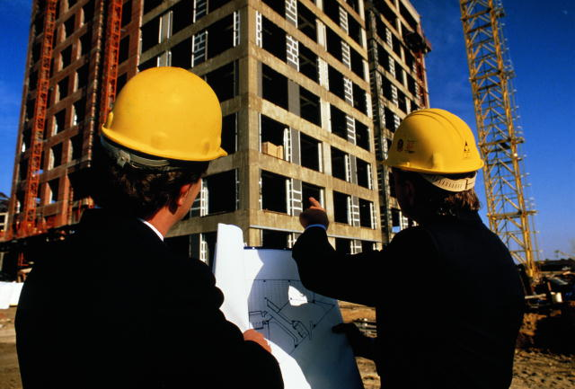





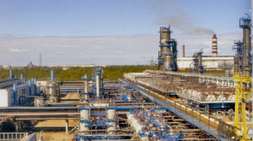

Приём документов от лиц, изъявивших желание поступить в колледж, на условиях оплаты с **20 июля по 20 августа 2024 г.**

Зачисление будет проводиться по конкурсу среднего балла документа об образовании (**без вступительных испытаний**).

**Адрес: 247760, г.Мозырь, ул.Котловца, 23  
Телефон/факс: 24-29-02 (приемная директора)**

**Ответственный секретарь приемной комиссии: 24-29-05**